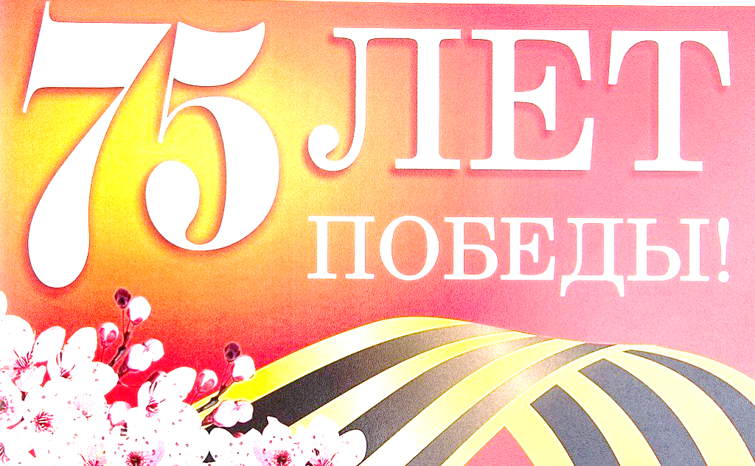
МУНИЦИПАЛЬНОЕ БЮДЖЕТНОЕ ДОШКОЛЬНОЕ ОБРАЗОВАТЕЛЬНОЕ УЧРЕЖДЕНИЕ «ДЕТСКИЙ САД №11 «СКАЗКА» г. ФЕОДОСИИ РЕСПУБЛИКИ КРЫМ»

СЦЕНАРИЙ
музыкально- тематического досуга для старшего дошкольного возраста

«ПУСТЬ БУДЕТ МИР ВСЕГДА»

Составила
музыкальный руководитель
высшей категории
Кузнецова
Галина Александровна

2020 г.
9 МАЯ
«ПУСТЬ БУДЕТ МИР ВСЕГДА»
(сценарий музыкально- тематического досуга для старшего дошкольного возраста)

Под песню О. Газманова «МОСКВА» дети торжественно входят в зал, выполняют перестроения и перестраиваются в 4 колонны.

Ведущий. Мы сегодня отмечаем светлый праздник всей страны
Помнить люди эту дату обязательно должны.
Что такое День Победы?
Ребенок. Это утренний парад:
Едут танки и ракеты,
Марширует строй солдат.
Ведущий. Что такое день Победы?
Ребенок. Это запахи весны!
Ведущий. Что такое день Победы?
Ребенок. Это значит - нет войны!
Ребенок1. Сегодня праздник –День Победы!
Гремит салют, и все кричат: «Ура!»
И не забыто горестное время,
Когда в стране стояла жуткая жара.
Ребенок2. Когда на Родину напали немцы,
Бомбили танки, враг атаковал,
И не забыто горестное время,
Когда народ Отчизну защищал.
Ребенок3. Сегодня праздник- День Победы!
Гремит салют, и все кричат: «Ура!»
Сегодня наших смелых ветеранов поздравляет
Вся российская страна!
Все. Ура! Ура! Ура!

ПЕСНЯ «ДЕНЬ ПОБЕДЫ»
(сл. А. И. Пилецкой, муз. Д. Трубачева)

Дети садятся на стулья под минусовку О. Газманова «Москва».

Ведущий. День Победы не просто замечательный праздник, в этот день закончилась война, страшная, жестокая, которая длилась целых четыре года. А началась она неожиданно воскресным летним днем, когда люди занимались своими обычными делами: отдыхали, купались, радовались солнышку и теплу. И вдруг по радио объявили, что на нашу страну напали фашистские захватчики.

ПЕСНЯ «ВСТАВАЙ, СТРАНА ОГРОМНАЯ»
(слушаем 1 куплет)
Ведущий. День Победы – это вечная память о тех, кто отдал свою жизнь ради нашей жизни. Почтим память погибших минутой молчания.

МИНУТА МОЛЧАНИЯ
(метроном)
На середину зала выходят 2 ребенка.

Девочка. За честь свей Отчизны
Встали все - и стар, и млад,
До конца, до дня Победы-
Только вперед, ни шагу назад!
Мальчик. Чтоб Отчизну охранять
Сильным, ловким надо стать
И всегда быть только первым-
Я хочу танкистом стать!

ЭСТАФЕТА «СОБЕРИ ЭКИПАЖ В ТАНК»
МУЗЫКА ПОКРАСС- «ТРИ ТАНКИСТА»

(2 экипажа по 4 человека в каждом. 1ый-командир с обручем-«танк» бежит вперед, оббегает ориентир, , возвращается на место, берет к себе в «танк» одного ребенка, затем они бегут вдвоем в «танке» бегут вперед, оббегают ориентир, возвращаются на место и забирают 3-го ребенка и т. д. Когда прибегают на финиш все вчетвером- поднимают обруч вверх. Кто первый- тот и победитель.)

Ведущий. Не только доблестные танкисты защищали нашу Родину.

На середину зала выходят 3 детей.

Дети.
- Отправляется в полет
Этот чудо- самолет,
А за ним расправив крылья,
Мчится наша эскадрилья.
- Наши летчики- герои
Небо зорко стерегут
Наши летчики- герои
Охраняют мирный труд.
- Мы знаем: для надежной обороны
Необходим всегда небесный страж.
Поэтому с желанием огромным
Показываем «высший пилотаж».

Выходят дети 2-х команд в летной форме вместе со своими «сигнальщиками».

ИГРА «ЛЕТЧИКИ НА АЭРОДРОМ»
ПЕСНЯ «ПОРА В ПУТЬ ДОРОГУ»
сл. С. Фогельсона, муз. В. Соловьева- Седого
(2 команды- «самолеты» на 2-х аэродромах. 2 ребенка «сигнальщики» с флажками разного цвета- обозначение аэродромов. Под музыку дети-«самолеты» «летают» по залу, с окончанием музыки они «садятся» на свой аэродром, ориентируясь по цвету флажков сигнальщиков. Сигнальщики меняют места-«аэродромы», на которые будут приземляться дети-«самолеты».)

Все игроки садятся на стулья.
Выходят мальчики-«моряки», выстраиваются лицом к зрителям.

Ребенок1. Священная Земля родного Крыма!
Ты тоже содрогалась под огнем,
Но верили в победу, в справедливость,
Что Землю нашу мы вернем!
Ребенок2. Морской десант, морская дружба,
Что может быть дороже, чем она?
Сплотились моряки
И с криками: «УРА! ПАЛУНДРА!»
Прогнали нечисть навсегда!

МУЗЫКАЛЬНАЯ КОМПОЗИЦИЯ
«ЯБЛОЧКО» НА МОРСКУЮ ТЕМУ, ПЕРЕХОДЯЩАЯ В ИГРУ «ПЕРЕТЯГИВАНИЕ КАНАТА»

Ведущий. Во время войны была такая служба - разведчики. Они засылались в тыл к врагу, первыми добывали секретные материалы, помогали нашей армии в борьбе с фашизмом. Представим себя в роли «военных разведчиков». Слушайте боевое задание: нужно как можно быстрей доставить «Секретный пакет» с важной информацией.

ЭСТАФЕТА «РАЗВЕДЧИКИ»

(Пролезть «по-пластунски» под веревкой и не задеть привязанные на ней банки, пробежать по скамейке мостик, передать эстафету, и только последний ребенок выполняет дополнительные задания: подпрыгивает и достает пакет, подвешенный к стойке, передает его Ведущей)

Все садятся на места.
Ведущая вскрывает пакет, и читает…

Ведущий. «В честь праздника Дня Победы предлагается спеть песни военных лет».

ПОПУРРИ:

«Три танкиста» сл. Б. Ласкина, муз. братьев Д. Покрасс и Дм. Покрасс
«На безымянной высоте» сл. М. Матусовского, муз. В. Баснера
«Песенка фронтового шофёра» сл. Н. Лабковского, Б. Ласкина, муз. Б. Мокроусова
«Последний бой» сл. и муз. М. Ножкина

Ребенок1. Самая светлая радость на свете—
Это, конечно, счастливые дети!
Войны не хотим мы нигде, никогда
Пусть мир будет в мире
Везде и всегда!
Ребенок2. Пусть птицы щебечут, и пчёлы гудят,
И дети на мирное небо глядят!

ТАНЕЦ С ЛЕНТАМИ И МЯЧАМИ
(музыка по выбору музыкального руководителя)
Дети садятся на стулья.

Ведущий. Пусть наше небо чистым будет,
Не гаснет радостей звезда,
И грохот танков и орудий,
Уйдёт из жизни навсегда!
Теченью лет, неприкословя,
Мы вам желаем всей душой,
Здоровья и опять здоровья,
И жизни доброй и большой!
Все. С Днём Победы!

ВЫХОД ИЗ ЗАЛА
«ДЕНЬ ПОБЕДЫ» Д. ТУХМАНОВА

